Směrová příslovce-NJ
Směrová příslovce se v němčině tvoří pomocí dvou základních výrazů – hin a her. Tato příslovce vyjadřují směr od mluvčího pryč (hin) a směr k mluvčímu (her). Českému příslovci tam odpovídá v němčině dort (na otázku kde?), označuje stálý stav a hin, dorthin (na otázku kam?), označuje pohyb: Er sitzt dort im Zimmer. Ich gehe auch dorthin.

Geh hinein! Deine Freunde sind schon da. - Běž dovnitř! Tví přátelé už tam jsou.

Alle sind schon auf dem Berg. Kommt auch herauf! - Všichni jsou už na hoře. Pojďte taky nahoru!

Ich warte schon auf der Straße. Komm heraus! - Čekám už na ulici. Pojď ven!

Příslovce Překlad Příslovce Překlad
Abwärts dole herunter dolu (sem)
Anderswoher odněkud ji hierher sem
anderswohin někam jinam hierhin sem
aufwärts vzhůru hinauf nahoru (tam)
bergab zkopce hinaus ven (tam)
bergauf dokopce hinein dovnitř (tam)
daher odtud hinüber přes (tam)
dahin tam hinunter dolů (tam)
dorther odtamtud irgendwoher odněkud
dorthin tam irgendwohin někam
herauf nahoru (sem) rückwärts zpět, nazpět
heraus ven (sem) seitwärts dostrany
herein dovnitř (sem) vorwärts dopředu

Pracovní list

Wählen Sie die richtige Antwort
(Wohin, Woher) gehst du? Nach Berlin?

- (Wohin, Woher) fährst du? Nach Prag?
- Meine Tante sitzt schon im Wohnzimmer. Ich gehe zu ihr (Hinein, Herein)
- Ich bin in der Wohnzimmer. Komm (Hier, Her)
- Er wartet unten auf der Straße und will, dass wir (Herunter, Hinunter) kommen.
- Siehst du ihn (Dort, Dorthin).

Wählen Sie die richtige Antwort
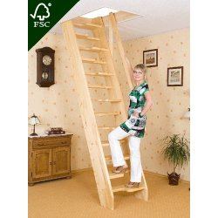
6. Kommt die Treppe (herauf, hinauf) 7. Komm sofort (herunter, her) !
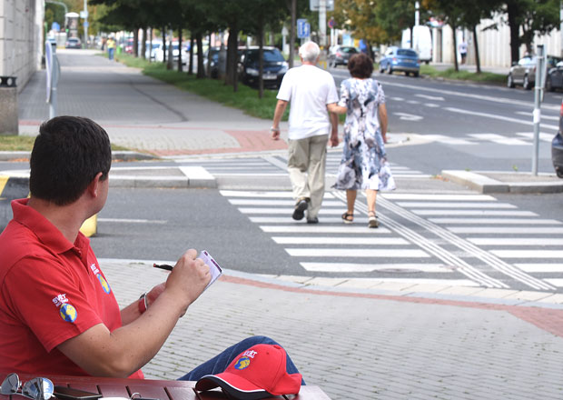
8. Gehen wir (hinuber, herunter) . 9. Ich will nicht (hingehen, hinunter).

Bonus:

Antworten:
1. wohin
2. herein
3. hier
4. hinunter
5. dorthin
6. hinauf
7. her
8. hinuber
9. hingehen
Bonus: herein

